M122 Scheda creata il 30 novembre 2023; Ultimo aggiornamento: 2 aprile 2026
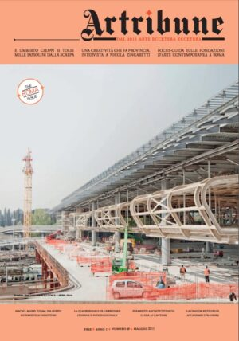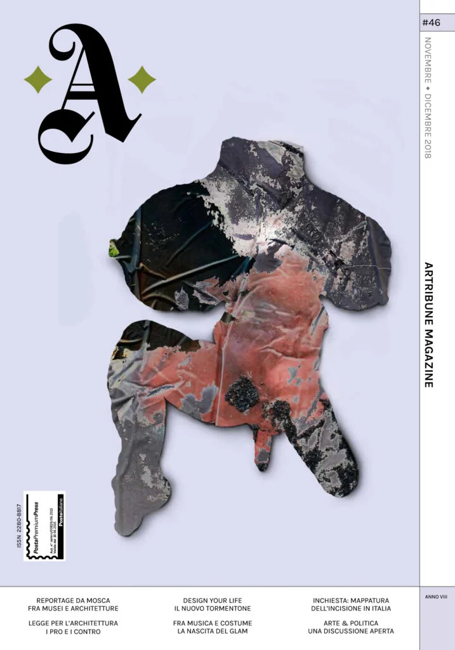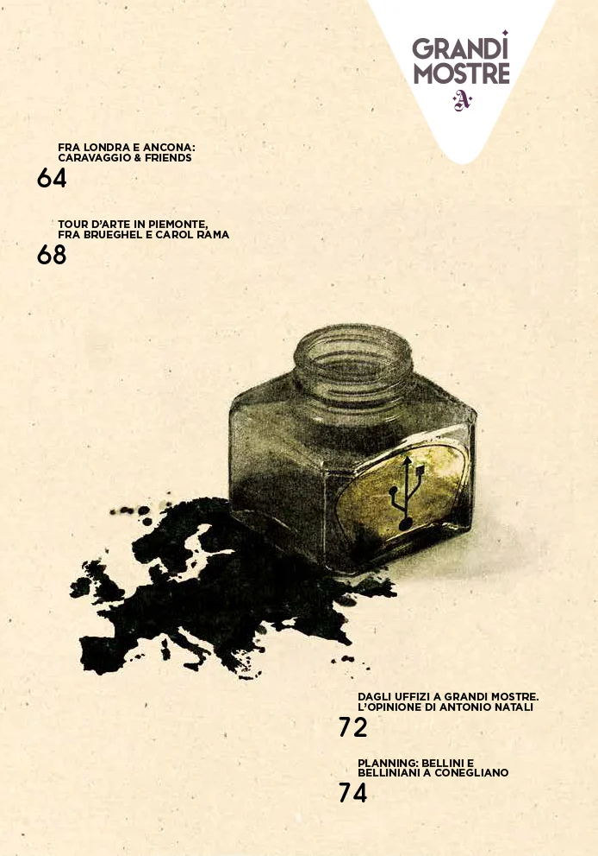
Descrizione storico-bibliografica
*Artribune : dal 2011 arte eccetera eccetera. - Anno 1, n. 1 (giu.-lug. 2011)- . - Roma : Artribune, 2011- . - volumi : ill. ; 36 cm. ((Bimestrale. – Precede N. 0 (maggio 2001). – Dal 2017 con inserto Grandi mostre. - Disponibile anche online. – ISSN 2280-8817. – BNI 2011-395S. - CFI0772162
Dal 2016 contiene: *Grandi mostre
Ha come supplemento:
*Artribune. Edizione straordinaria [E11732]
Variante del titolo dal n. 46 (2018): *A : *Artribune magazine
Soggetto: Arte - Periodici
Classe: D709.0505

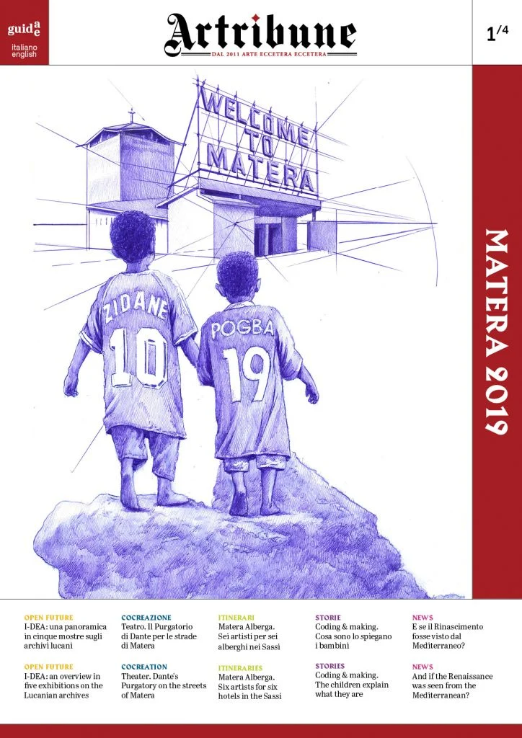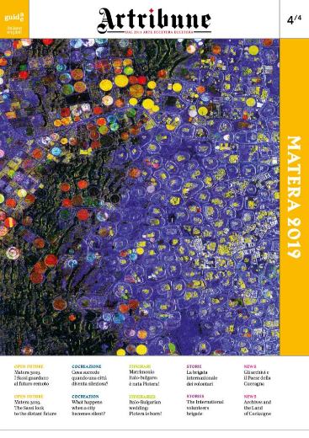
*Matera 2019. - Roma : Artribune, 2019. – 4 fasc. : ill. ; 30 cm. ((Supplementi a Artribune, n. 49-52 (2019). - TSA1569642


*Artribune. Focus moda : fashion & fragranze. – [1] (settembre/ottobre 2023)- . - Roma : Artribune, 2023- . – fasc. : ill. ; 30 cm. ((Supplementi a Artribune
Soggetti: Moda – Italia – Periodici; Profumi – Italia - Periodici

*High : the journal created by Artribune. – Issue 2- . – Roma : Artribune, 2024- . – fasc. : ill. ; 30 cm. ((Supplemento a: Artribune
Soggetto: Moda e arte - Periodici

Volumi disponibili in rete: 2011-

Informazioni storico-bibliografiche
Dal 2011 raccontiamo l’arte, esplorando le vite e le opere dei suoi protagonisti più importanti e influenti. https://www.artribune.com/abbonati-al-magazine/

Chi Siamo. Artribune è la più ampia e diffusa redazione culturale del Paese (conta 250 collaboratori in tutto il mondo) e il più seguito strumento d’informazione, aggiornamento e approfondimento in Italia sui temi dell’arte, della cultura e su tutto ciò che vi ruota attorno. Edita da Artribune srl, presieduta da Paolo Cuccia (anche presidente del Gambero Rosso), Artribune è la più ampia e diffusa redazione culturale del Paese (conta 250 collaboratori in tutto il mondo) e il più seguito strumento d’informazione, aggiornamento e approfondimento in Italia sui temi dell’arte, della cultura e su tutto ciò che vi ruota attorno: comunicazione, creatività, politica e politiche culturali, editoria, mass media, pubblicità, nuove tecnologie, architettura e urbanistica, design, cinema, musica, teatro, filosofia, letteratura, eccetera. Non solo web magazine, ma anche free press, grazie a una rivista cartacea gratuita stampata in 55mila copie e distribuita in tutta Italia. https://www.artribune.com/chi-siamo/

Grandi Mostre è il nuovo inserto di Artribune Magazine dedicato agli eventi espositivi di maggiore richiamo, con particolare focus su arte antica e moderna. Il nuovo progetto, che ha il coordinamento editoriale di Massimo Mattioli, intende fornire ai lettori nuove chiavi per leggere, capire, affrontare, seguire le mostre di maggior successo. https://www.artribune.com/magazine/grandi-mostre-1/

